国家免费供应的避孕药具目录
Ⅰ．避孕药
一、口服避孕药
（一）短效口服避孕药
1、复方醋酸甲地孕酮片2、左炔诺孕酮炔雌醇（三相）片 3、复方炔诺酮片 4、复方左炔诺孕酮片（21+7）5、复方左炔诺孕酮片6、复方醋酸环丙孕酮片
（二）长效口服避孕药
1、左炔诺孕酮炔雌醚片
（三）速效口服避孕药
1、左炔诺孕酮片2、醋酸甲地孕酮片
（四）紧急避孕药
1、左炔诺孕酮片（毓婷） 2、左炔诺孕酮胶囊 3、左炔诺孕酮肠溶片
（五）辅助口服避孕药 1、炔雌醇片
二、注射用避孕药
1、复方甲地孕酮注射液 2、复方庚酸炔诺酮注射液
三、外用避孕药
1、壬苯醇醚栓 2、壬苯醇醚凝胶 3、壬苯醇醚膜
四、皮下埋植避孕药
1、左炔诺孕酮硅胶棒
Ⅱ．避孕套
1、天然胶乳橡胶避孕套（男用）
2、纳米银隐形避孕套（女用）
Ⅲ．宫内节育器
1、T铜宫内节育器（TCu220C/TCu380A）2、含铜宫腔形宫内节育器 3、活性γ型宫内节育器4、元宫型宫内节育器 5、FRCu200C芙蓉宫内节育器6、MCu375型宫内节育器 7、HCu280型花式宫内节育器8、宫腔形宫内节育器
ⅡⅡ 高新药具 吉妮宫内节育器、安全套组盒、高新安全套、高新避孕药、 其他生殖健康产品。

国家免费供应的避孕药具介绍

短效口服避孕药——复方醋酸甲地孕酮片
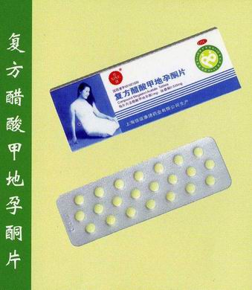

【药品名称】复方醋酸甲地孕酮片
【适应症】女性用短效口服避孕药
【主要成分】醋酸甲地孕酮1mg，炔雌醇0.035mg
【用法】从月经来潮的当天算起第5天开始服药，每天1片，连服22天，不能间断,服完后等月经来潮的第5天后继续服药,最好在晚饭后或睡前服药。服药1个月，可以避孕1个月，因此需要每个月服药。
【不良反应】
1、类早孕反应：表现为恶心、呕吐、困倦、头晕、食欲减退、服药后的头几个周期较明显。
2、精神压抑、头痛、疲乏、体重增加、面部色素沉着。
3、不规则阴道出血（服药后的头几个周期较明显，或多发生在漏服药时，必要时可每晚加服炔雌醇0.01mg），闭经。
【注意事项】
1、服药期间，应定期体检，发现异常应及时停药就医。
2、出现下列症状时应停药：怀疑妊娠、血栓栓塞病、视觉障碍、高血压、肝功能异常、精神抑郁、缺血性心脏病等。
3、按规定方法服药，漏服药不仅可发生突破性出血，还可导致避孕失败。一旦发生漏服，除按常规服药外，应尽早补服1片。
4、如服用过量或出现严重不良反应，请立即就医。
5、请将此药品放在儿童不能接触的地方。
【禁忌症】
绝对禁忌症：
1、产后６周母乳喂养者。
2、35岁以上，每日吸烟量≥15支者。
3、重度(收缩压≥160mmHg舒张压≥100mmHg)或合并血管疾病的高血压患者。
4、现患或曾患深部静脉血栓／肺栓塞，或缺血性心脏病，或脑血管意外者。
5、有合并症或病史长达20年以上的糖尿病患者。
6、存在多种动脉心血管疾病的危险因素（如年龄大、吸烟、糖尿病和高血压）。
7、有并发症的心脏瓣膜病患者。
8、35岁以上或有局灶性神经症状的偏头痛患者。
9、活动性肝炎，或肝硬化失代偿期，或肝脏肿瘤患者。
10、现患乳腺癌者。
相对禁忌症：
1、产后６周-6个月内母乳喂养者及产后21天内的不哺乳产妇。
2、35岁以上，每日吸烟量﹤15支者。
3、高血压(收缩压140-159mmHg舒张压90-99mmHg者。
4、高血脂者。
5、曾患乳腺癌，5年内无复发者。
6、轻型糖尿病患者。
7、肝硬化代偿期或胆道疾病患者。
8、经常服用影响肝酶代谢药物者，如利福平或灰黄霉素及某些抗惊厥药物等
短效口服避孕药——左炔诺孕酮炔雌醇（三相）片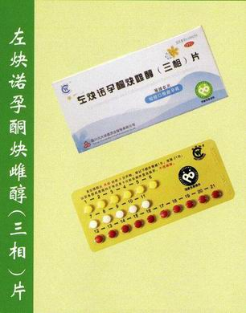

【药品名称】左炔诺孕酮炔雌醇（三相）片
【适应症】女性用短效口服避孕药
【主要成分】黄色片：左炔诺孕酮0.05mg，炔雌醇0.03mg
白色片：左炔诺孕酮0.07mg，炔雌醇0.04mg
棕色片：左炔诺孕酮0.125mg，炔雌醇0.03mg
【用法】首次从月经来潮第3天开始服药，每晚1片，连续21天，先服黄色片6天，继服白色片5片，最后服棕色片10天，以后各周期均于停药第8天按上述顺序重复服药，不得漏服。若停药7天，连续两月闭经者，应咨询医师。
【不良反应】
1、常见的有恶心、呕吐、乳房痛、经间少量出血；较少见的有抑郁、皮疹及不能耐受隐形眼镜；较严重的不良反应血栓 形成，高血压、肝病、黄疸以及过敏反应。
2、可使本品避孕效果降低的药物：抗菌药尤其是广谱抗菌药、药酶诱导剂如利福平、苯巴比妥、苯妥英钠等，应避免同时服用。
3、本品影响其他药物的疗效，使其作用降低的有抗高血压药，抗凝血药；使其疗效增强的有三环类抗抑郁药。
4、如在服用其他药品，使用本品前请咨询医师或药师。
【注意事项】
1、对本品中任一成分过敏者禁用。
2、开始服药前请咨询医师。包括体检，采集完整的个人和家庭病史，特别注意检查血压。
3、必须按规定方法服药，若漏服药不仅可发生突破出血，还可导致避孕失败。一旦发生漏服，除按规定服药外，应在24小时内加服一片
4、出现下列病症时应停药:怀疑妊娠、血栓栓塞病、听力或视觉障碍，高血压、肝功能异常、精神抑郁、缺血性心脏病、胸部锐痛或突然气短、偏头痛、乳腺肿块、癫痫发作次数增加、严重腹痛或腹胀、皮肤黄染或全身瘙痒等。
5、吸烟可使服用本品的妇女发生心脏病和中风的危险性增加，尤其是35岁以上的 (含35岁)妇女。服药期间应戒烟。
6、当本品性状发生改变时禁用。
7、如服用过量或发生严重不良反应时应立即就医。
8、请将此药品放在儿童接触不到的地方。
【禁忌症】
乳腺癌、生殖器官癌、肝功能异常或近期有肝病或黄疸史、阴道异常出血、镰状细胞状贫血、深部静脉血栓病、脑血管意外、高血压、心血管病、高血脂病、精神抑郁症及哺乳期妇女禁用。

短效口服避孕药——复方炔诺酮片
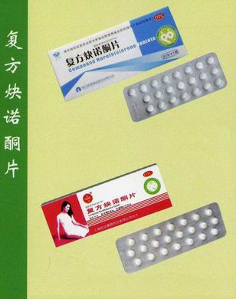

【药品名称】复方炔诺酮片
【适应症】女性用短效口服避孕药
【主要成分】炔诺酮0.6mg，炔雌醇0.035mg
【用法】从月经来潮的当天算起第5天开始服药，每天1片，连服22天，不能间断,服完后等月经来潮的第5天后继续服药,最好在晚饭后或睡前服药。服药1个月，可以避孕1个月，因此需要每个月服药。
【不良反应】
1、类早孕反应：表现为恶心、呕吐、困倦、头晕、食欲减退、服药后的头几个周期较明显。
2、精神压抑、头痛、疲乏、体重增加、面部色素沉着。
3、不规则阴道出血（服药后的头几个周期较明显，或多发生在漏服药时，必要时可每晚加服炔雌醇0.01mg），闭经。
【注意事项】
1、服药期间，应定期体检，发现异常应及时停药就医。
2、出现下列症状时应停药：怀疑妊娠、血栓栓塞病、视觉障碍、高血压、肝功能异常、精神抑郁、缺血性心脏病等。
3、按规定方法服药，漏服药不仅可发生突破性出血，还可导致避孕失败。一旦发生漏服，除按常规服药外，应尽早补服1片。
4、如服用过量或出现严重不良反应，请立即就医。
5、请将此药品放在儿童接触不到的地方。
【禁忌症】
绝对禁忌症：
1、产后６周母乳喂养者。
2、35岁以上，每日吸烟量≥15支者。
3、重度(收缩压≥160mmHg舒张压≥100mmHg)或合并血管疾病的高血压患者。
4、现患或曾患深部静脉血栓／肺栓塞，或缺血性心脏病，或脑血管意外者。
5、有合并症或病史长达20年以上的糖尿病患者。
6、存在多种动脉心血管疾病的危险因素（如年龄大、吸烟、糖尿病和高血压）。
7、有并发症的心脏瓣膜病患者。
8、35岁以上或有局灶性神经症状的偏头痛患者。
9、活动性肝炎，或肝硬化失代偿期，或肝脏肿瘤患者。
10、现患乳腺癌者。
相对禁忌症：
1、产后６周-6个月内母乳喂养者及产后21天内的不哺乳产妇。
2、35岁以上，每日吸烟量﹤15支者。
3、高血压(收缩压140-159mmHg舒张压90-99mmHg者。
4、高血脂者。
5、曾患乳腺癌，5年内无复发者。
6、轻型糖尿病患者。
7、肝硬化代偿期或胆道疾病患者。
8、经常服用影响肝酶代谢药物者，如利福平或灰黄霉素及某些抗惊厥药物等。

短效口服避孕药——复方左炔诺孕酮片（21＋7）
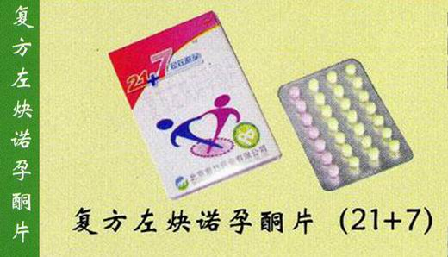

【药品名称】复方左炔诺孕酮片（21＋7）
【适应症】女性用短效口服避孕药
【主要成分】活性药片为淡黄色片,每片含主要成份左炔诺孕酮0.15mg，炔雌醇0.03mg。安慰药片为淡粉色片，不含活性药片主要成份。
【用法】在月经来潮的第一天,服用标有相同日期的淡黄色片。如月经来潮的第一天为星期三，则服用周三日期下的淡黄色片。并按箭头方向每天服用一片。服完21片淡黄色药片后，再服用淡粉色药片。服完所有药片后，不管是否还在出血，第二天应开始服用新的一盒标有相应日期的淡黄色药片。如果按上述规定服用，从初次服药的第14天起就有避孕效果。最好在每天同一时间服用本品，如晚饭后或睡前服用。
【不良反应】
1、类早孕反应：表现为恶心、呕吐、困倦、头晕、食欲减退。
2、突破性出血（多发生在漏服药时，必要时可每晚加服炔雌醇0.01mg）,闭经。
3、精神压抑、头痛、疲乏、体重增加、面部色素沉着、乳腺囊性增生
4、肝功能损害，或使肝良性腺瘤相对危险性增高。
5、35岁以上吸烟妇女服用患缺血性心脏病危险增加。
6、可能引起高血压。
【注意事项】
1、对本品中任一成分过敏者禁用。
2、服药期间应定期体检，发现异常应及时停药就医。
3、出现下列病症时应停药:怀疑妊娠、血栓栓塞病、听力或视觉障碍，高血压、肝功能异常、精神抑郁、缺血性心脏病等。
4、必须按规定方法服药，若漏服药不仅可发生突破出血，还可导致避孕失败。一旦发生漏服，除按规定服药外，应在24小时内加服一片。
5、哺乳期妇女应于产后半年开始服用。
6、如需生育，应停药并采取其他避孕措施半年后再怀孕。
7、如服用过量或出现严重不良反应，应立即就医。
8、本品性状发生改变时禁止服用。
9、请将此药品放在儿童不能接触的地方。
【禁忌症】
绝对禁忌症：
1、产后６周母乳喂养者；
2、35岁以上，每日吸烟量≥15支者；
3、重度(收缩压≥160mmHg舒张压≥100mmHg)或合并血管疾病的高血压患者；
4、现患或曾患深部静脉血栓／肺栓塞，或缺血性心脏病，或脑血管意外者；
5、有合并症或病史长达20年以上的糖尿病患者；
6、存在多种动脉心血管疾病的危险因素（如年龄大、吸烟、糖尿病和高血压）；
7、有并发症的心脏瓣膜病患者；
8、35岁以上或有局灶性神经症状的偏头痛患者；
9、活动性肝炎，或肝硬化失代偿期，或肝脏肿瘤患者；
10、现患乳腺癌者。
相对禁忌症：
1、产后６周-6个月内母乳喂养者及产后21天内的不哺乳产妇；
2、35岁以上，每日吸烟量﹤15支者；
3、高血压(收缩压140-159mmHg舒张压90-99mmHg者；
4、高血脂者；
5、曾患乳腺癌，5年内无复发者；
6、轻型糖尿病患者；
7、肝硬化代偿期或胆道疾病患者；
8、经常服用影响肝酶代谢药物者，如利福平或灰黄霉素及某些抗惊厥药物等。

短效口服避孕药——复方左炔诺孕酮片
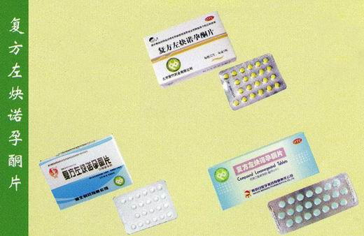

【药品名称】复方左炔诺孕酮片
【适应症】女性用短效口服避孕药
【主要成分】左炔诺孕酮0.15mg，炔雌醇0.03mg
【用法】口服，从每次月经来潮的第5天开始服药，每天1片，连服22天，不能间断、遗漏，服完后等月经来潮的第5天，再继续服药。
【不良反应】
1、类早孕反应：表现为恶心、呕吐、困倦、头晕、食欲减退、服药后的头几个周期较明显。
2、精神压抑、头痛、疲乏、体重增加、面部色素沉着。
3、不规则阴道出血（服药后的头几个周期较明显，或多发生在漏服药时，必要时可每晚加服炔雌醇0.01mg），闭经。
【注意事项】
1、服药期间，应定期体检，发现异常应及时停药就医。
2、出现下列症状时应停药：怀疑妊娠、血栓栓塞病、视觉障碍、高血压、肝功能异常、精神抑郁、缺血性心脏病等。
3、按规定方法服药，漏服药不仅可发生突破性出血，还可导致避孕失败。一旦发生漏服，除按常规服药外，应尽早补服1片。
4、如服用过量或出现严重不良反应，请立即就医。
5、请将此药品放在儿童接触不到的地方。
【禁忌症】
绝对禁忌症：
1、产后６周母乳喂养者；
2、35岁以上，每日吸烟量≥15支者；
3、重度(收缩压≥160mmHg舒张压≥100mmHg)或合并血管疾病的高血压患者；
4、现患或曾患深部静脉血栓／肺栓塞，或缺血性心脏病，或脑血管意外者；
5、有合并症或病史长达20年以上的糖尿病患者；
6、存在多种动脉心血管疾病的危险因素（如年龄大、吸烟、糖尿病和高血压）；
7、有并发症的心脏瓣膜病患者；
8、35岁以上或有局灶性神经症状的偏头痛患者；
9、活动性肝炎，或肝硬化失代偿期，或肝脏肿瘤患者；
10、现患乳腺癌者。
相对禁忌症：
1、产后６周-6个月内母乳喂养者及产后21天内的不哺乳产妇；
2、35岁以上，每日吸烟量﹤15支者；
3、高血压(收缩压140-159mmHg舒张压90-99mmHg者）；
4、高血脂者；
5、曾患乳腺癌，5年内无复发者；
6、轻型糖尿病患者；
7、肝硬化代偿期或胆道疾病患者；
8、经常服用影响肝酶代谢药物者，如利福平或灰黄霉素及某些抗惊厥药物等。

短效口服避孕药——复方醋酸环丙孕酮片
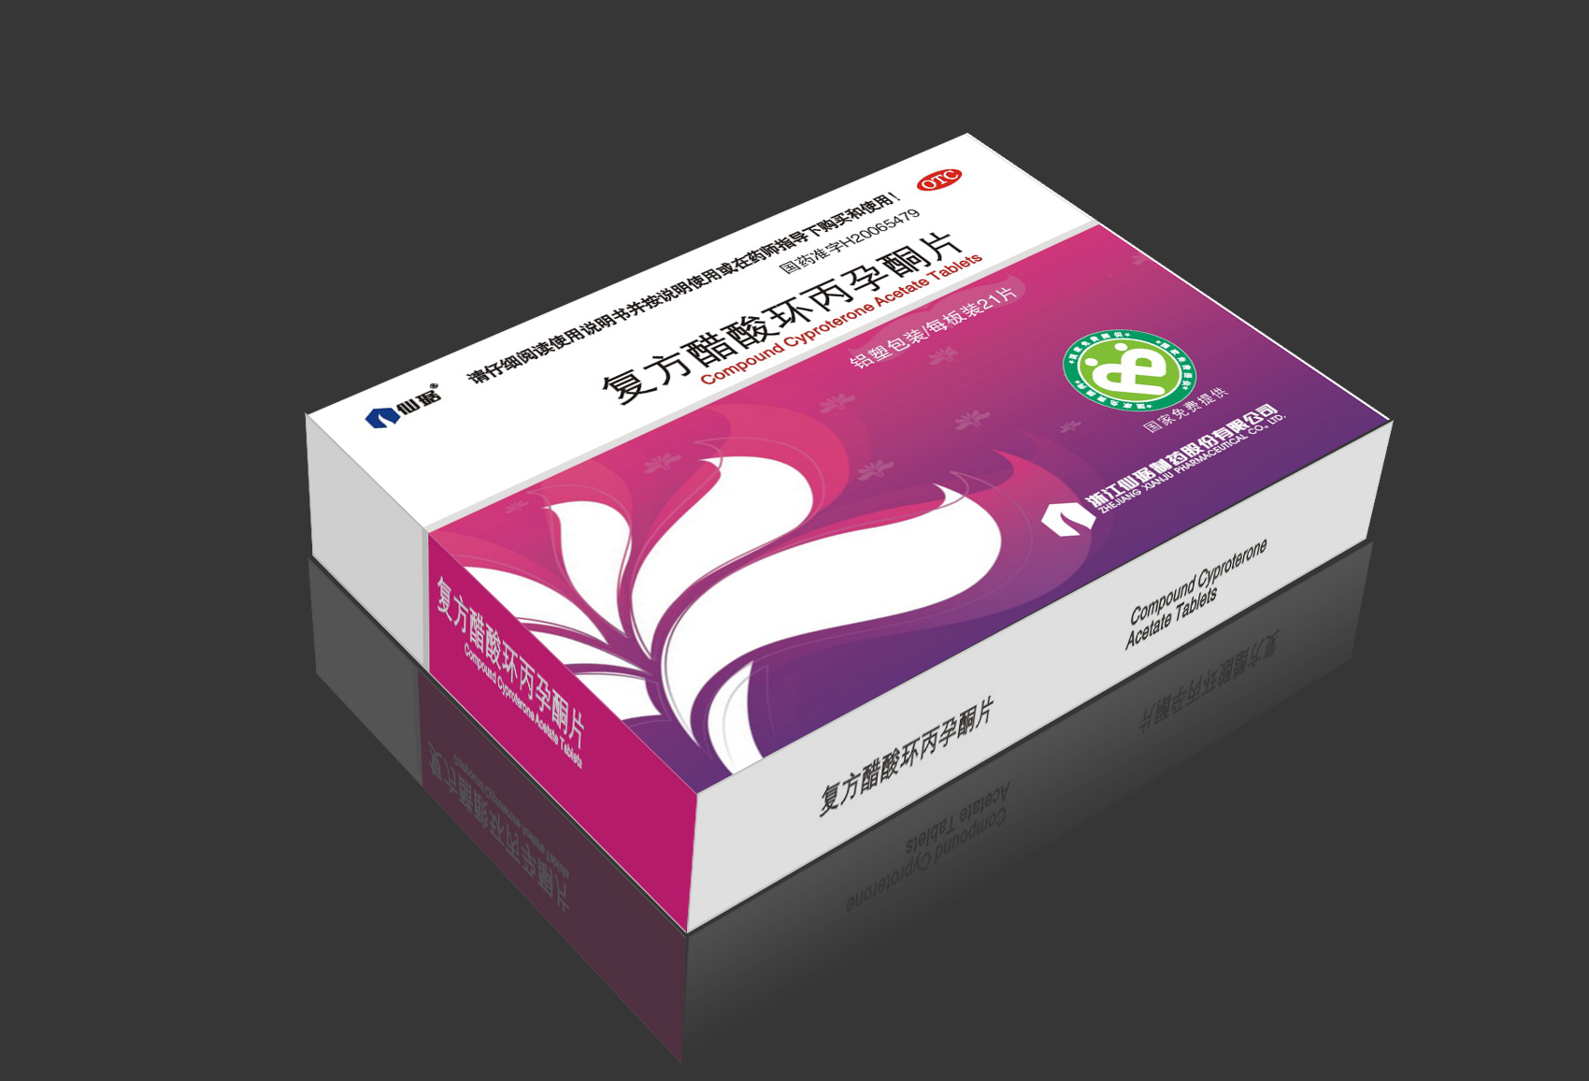
【药品名称]】通用名称：复方醋酸环丙孕酮片
[成份]本品为复方制剂，每片含醋酸环丙孕酮2毫克. 炔雌醇0.035毫克。辅料为：乳糖、淀粉、微晶纤维素、羟丙甲纤维素、硬脂酸镁、微粉硅胶、胃融型薄膜包衣预混剂。
【性状】本品为薄膜衣片，除去包衣后，显白色或类白色。
【作用类别】本品为口服避孕药类非处方药药品。
【适应症】用于女性口服避孕。
【规格】每片含醋酸环丙孕酮2mg和炔雌醇0.035mg。

【药理作用】 本品所含醋酸环丙孕酮能抑制促性腺激素分泌，从而抑制卵巢排卵，并能阻止孕卵着床和增加宫颈黏液稠度，阻止精子的穿透。本品另一成份炔雌醇亦能抑制促性腺激素分泌，从而抑制排卵。两种成份配伍，可增强避孕效果，减少不良反应。
【用法用量】 口服。于每次月经出血的第1天开始服药，从药盒中取出标记该周星期日期的药片始用，以后每天按顺序服用，直至服完21片，随后7日不服药。即使月经未停也要在第8日开始服用下一盒药。应在每天大约相同的时间服药。
【不良反应]】常见的有恶心、呕吐、头痛、乳房痛、经间少量出血；较少见的有抑郁、皮疹及不能耐受隐形眼镜；较严重的不良反应尚有血栓形成、高血压、肝病、黄疸以及过敏反应等。
【禁忌】 下列情况禁用：乳腺癌、生殖器官癌、肝功能异常或近期有肝病或黄疸史、阴道异常出血、镰状细胞性贫血、深部静脉血栓病、脑血管意外、高血压、心血管病、高脂血症、精神抑郁症及哺乳期妇女。
【注意事项】
1.开始服药前请咨询医师。包括体检，采集完整的个人和家庭病史，特别注意检查血压。
2.服用本品时应当每年进行体检，在体检过程中向医师说明正在服用本品。
3.必须按规定方法服药，若漏服药不仅可发生突破性出血，还可导致避孕失败。一旦发生漏服，除按规定服药外，应在24小时内加服1片。
4.出现下列症状时应停药：怀疑妊娠、血栓栓塞病、听力或视觉障碍，高血压、肝功能异常、精神抑郁、缺血性心脏病、胸部锐痛或突然气短、偏头痛、乳腺肿块、癫痫发作次数增加、严重腹痛或腹胀、皮肤黄染或全身瘙痒等。
5.吸烟可使服用本品的妇女发生心脏病和中风的危险性增加，尤其是35岁以上的（含35岁）妇女，故服药期间应戒烟。
6.如欲怀孕，应停药并采取其他避孕措施，直到出现第一个月经周期后再怀孕。
7.如服用过量或出现严重不良反应，应立即就医。
8.对本品过敏者禁用，过敏体质者慎用。
9.本品性状发生改变时禁止使用。
10.请将本品放在儿童不能接触的地方。
11.如正在使用其他药品，使用本品前请咨询医师或药师。
【药物相互作用】
1.可使本品避孕效果降低的药物：抗菌药尤其是广谱抗菌药、药酶诱导剂如利福平、苯巴比妥、苯妥英等，应避免同时服用。
2.本品影响其他药物的疗效，使其作用减弱的有抗高血压药、抗凝血药以及降血糖药；使其疗效增强的有三环类抗抑郁药。
3.如与其他药物同时使用可能会发生药物相互作用，详情请咨询医师或药师。

速效口服避孕药——醋酸甲地孕酮片

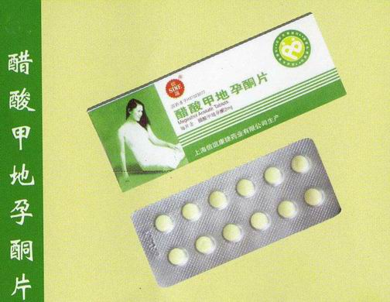
【药品名称】醋酸甲地孕酮片
【适应症】女性用速效口服避孕药，适用于分居夫妻探亲时临时使用。
【主要成分】醋酸甲地孕酮2mg
【用法】于探亲开始的当天中午服1片，晚上加服1片，以后每日晚上服1片，直至探亲结束的次日再服1片。连服14天，如探亲未结束，就改服短效口服避孕药。
【不良反应】
1、偶有轻度恶心、呕吐、头晕、乏力等症状，但程度轻微，一般不需处理；
2、可能发生不规则出血，如出血量较多，且接近下次月经，可视为一次月经，不需处理。
【注意事项】
1、为保证避孕效果，探亲期间必须连续服药，不能漏服。
2、探亲期间超过2周时，应继续改服短效复方口服避孕药。
3、请将此药品放在儿童不能接触的地方。
【禁忌症】
绝对禁忌症：现患有乳腺癌者。
相对禁忌症：
1、产后6周内母乳喂养者。
2、现患或曾患深部静脉血栓／肺栓塞、缺血性心脏病，或脑血管意外者。
3、活动期肝炎，或肝硬化失代偿期，或肝脏肿瘤患者。
4、曾患乳腺癌，5年内无复发迹象者。
5、经常服用影响肝酶代谢药物者，如利福平或灰黄霉素及某些抗惊厥药物等。
速效口服避孕药——左炔诺孕酮片

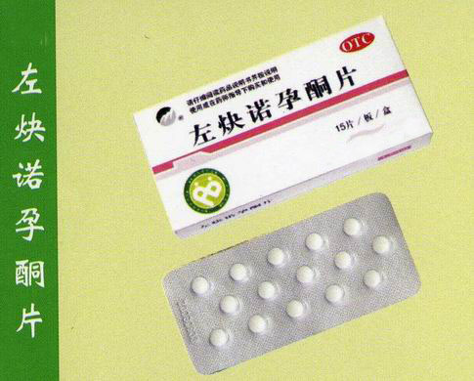
【药品名称】左炔诺孕酮片
【适应症】女性用速效口服避孕药,主要适用于分居夫妻探亲时临时使用
【主要成分】左炔诺孕酮 1.5mg
【用法】在同居前2天开始服药每晚1片，连服10-15天，不能间断，同居超过半个月应服复方短效口服避孕药为宜。
【不良反应】
1、偶有轻度恶心、呕吐、头晕、乏力等症状，但程度轻微，一般不需处理；
2、可能发生不规则出血，如出血量较多，且接近下次月经，可视为一次月经，不需处理。
【注意事项】
1、为保证避孕效果，探亲期间必须连续服药，不能漏服。
2、探亲期间超过2周时，应继续改服短效复方口服避孕药。
3、请将此药品放在儿童不能接触的地方。
【禁忌症】
绝对禁忌症：现患有乳腺癌者。
相对禁忌症：
1、产后6周内母乳喂养者。
2、现患或曾患深部静脉血栓／肺栓塞、缺血性心脏病，或脑血管意外者。
3、活动期肝炎，或肝硬化失代偿期，或肝脏肿瘤患者。
4、曾患乳腺癌，5年内无复发迹象者。
5、经常服用影响肝酶代谢药物者，如利福平或灰黄霉素及某些抗惊厥药物等。
辅助口服避孕药

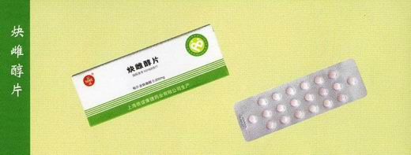
【药品名称】炔雌醇片
【适应症】是口服避孕药的辅助药。用以调节体内雌激素的水平，治疗阴道出血。
【主要成分】炔雌醇0.005mg
【用法】口服，用于治疗甾体激素避孕方法所致的不规则出血，每天0.01mg-0.02mg
【不良反应】偶有恶心等肠胃不良反应，一般较轻，不需治疗，必要时可对症处理。
【注意事项】
服用避孕药品时少数人因激素水平失调，而发生阴道出血，可按下列办法处理：
1、出血量不多，每天加服炔雌醇片1次（1-2片）即可止血，直至服完本周期为止。
2、或出血量不多，并在服药周期的最后数天，可不再加炔雌醇片，提前停服口服避孕片，而视为一次月经，仍于出血第5天再开始服下个周期的药。
3、若出血量较多，接近下次周期时，停用避孕药，作为月经处理，亦于出血的第5天起开始服用下个周期的药。若屡次发生服药期出血时，除在出血的周期加服炔雌醇片外，在下一个周期开始服用时即加用。
4、若口服避孕药有闭经连续发生时,可加大炔雌醇片用量。
注射用避孕药——复方庚酸炔诺酮注射液

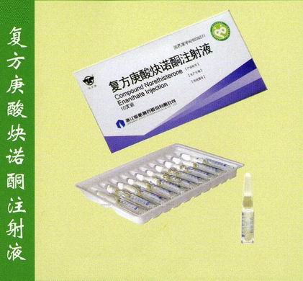
【药品名称】复方庚酸炔诺酮注射液
【适应症】女性用注射避孕药。尤其适用于不能耐受或坚持服用口服避孕药以及放置宫内节育器易脱落者。
【药品类别】处方类药品
【主要成分】每毫升含庚酸炔诺酮50mg，戊酸雌二醇5mg，每支1 ml。
【用法】每月肌肉注射1次，可以避孕1个月。首次注射时，于月经来潮时第5天2ml。自第2个月起，均在月经第10-12天注射1ml。
【不良反应】
1、偶有恶心、头晕、乳胀等，一般较轻，不需处理。
2、少数使用者可有月经改变，如周期缩短、经量减少、不规则出血及闭经。
【注意事项】
1、必须按时注射，并注意将药液抽取干净完全注入，作深部肌肉注射。
2、本品在气温低流动性差时，可转入热水中温热，待恢复流动性后即可使用。
【禁忌症】
绝对禁忌症：
1、产后６周母乳喂养者。
2、35岁以上每日吸烟量≥15支者。
3、重度(收缩压≥160mmHg舒张压≥100mmHg)或合并血管疾病的高血压患者。
4、现患或曾患深部静脉血栓／肺栓塞，或缺血性心脏病，或脑血管意外者。
5、有合并症或病史长达20年以上的糖尿病患者。
6、存在多种动脉心血管疾病的危险因素（如年龄大、吸烟、糖尿病和高血压）。
7、有并发症的心脏瓣膜病患者。
8、35岁以上或有局灶性神经症状的偏头痛患者。
9、活动性肝炎，或肝硬化失代偿期，或肝脏肿瘤患者。
相对禁忌症：
1、产后６周-6个月内母乳喂养者及产后21天内的不哺乳产妇。
2、35岁以上，每日吸烟量﹤15支者。
3、高血压(收缩压140-159mmHg舒张压90-99mmHg者）。
4、高血脂者。
5、曾患乳腺癌，5年内无复发者。
6、轻型糖尿病患者。
7、肝硬化代偿期或胆道疾病患者。
8、经常服用影响肝酶代谢药物者，如利福平或灰黄霉素及某些抗惊厥药物等。
注射用避孕药——复方甲地孕酮注射液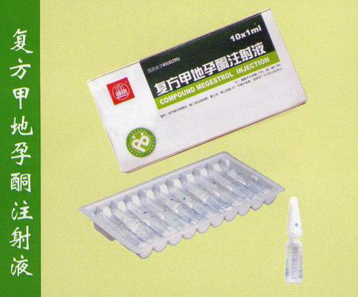
【药品名称】复方甲地孕酮注射液
【适应症】女性用注射避孕药。尤其适用于不能耐受或坚持服用口服避孕药者。
【药品类别】处方类药品
【主要成分】每毫升含醋酸甲地孕酮25mg，雌二醇3.5mg，每支1 ml。
【用法】肌肉注射，每月1次。具体如下： 第一周期：注射2次，分别于月经来潮当天算起的第5天和第12天各注射1支。 第二周期：按第二次注射日期计算，每隔30-31天注射1支，或于每月经第10-12天注射1支。
【不良反应】
1、月经紊乱，主要表现为不规则阴道出血和闭经。随使用时间延长，闭经的发生率有所增加。连续使用一年后，半数以上妇女出现闭经。
2、少数人有体重增加。少数妇女发生头痛、乳房胀痛，严重时应去医院就诊。
【注意事项】
1、必须按时注射，并注意将药液抽取干净完全注入，作深部肌肉注射。
2、本品在气温低流动性差时，可转入热水中温热，待恢复流动性后即可使用。
【禁忌症】
绝对禁忌症：现患有乳腺癌者。
相对禁忌症：
1、不明原因的阴道出血者。
2、产后6周内母乳喂养者。
3、现患或曾患深部静脉血栓／肺栓塞、缺血性心脏病，或脑血管意外者。
4、有局灶性神经症状的偏头痛者。
5、活动期肝炎，或肝硬化失代偿期，或肝脏肿瘤患者。
6、曾患乳腺癌，5年内无复发迹象者。
7、经常服用影响肝酶代谢药物者，如利福平或灰黄霉素及某些抗惊厥药物等。
外用避孕药——壬苯醇醚膜

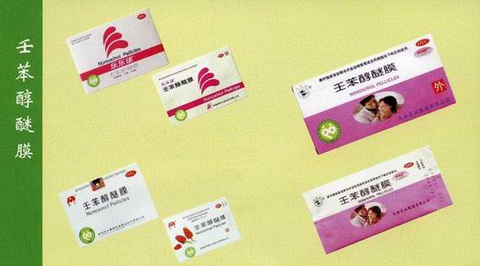
【药品名称】壬苯醇醚膜
【适应症】女性外用短性避孕
【主要成分】壬苯醇醚50mg，辅料为聚乙烯膜、尼泊金乙酯、甘油、纯化水。
【用法】于房事前10分钟，取药膜一张，对折2次或揉成松柔小团，以食指（或中指）将其推入阴道深处，10分钟后即可行房事。
【不良反应】
1、局部反应可使女性外阴或阴道，甚至男性阴茎发生较严重的刺激症状，如局部瘙痒、疼痛等，或阴道分泌物增多。
2、偶可发生泌尿系统刺激症状，表现为尿急、尿频等。应多饮水，必要时去医院就诊。如反复发生则应改用其他避孕方法。
【注意事项】
1、杀精剂的避孕效果与能否正确使用该法密切相关，使用时请注意下列事项:
①取用药膜时，应注意与包装纸的区别，切勿错用。
②药膜必须置于阴道深处，待溶解后（约须10分钟）方可进行房事。
③房事后6小时内不要冲洗阴道。
④药品应密闭保存，防止吸湿和污染变质。
2、为保证避孕效果，建议与避孕套同时使用。
3、请将此药品放在儿童接触不到的地方。
【禁忌症】
1、对杀精剂过敏者。
2、会阴重度撕裂，阴道壁过度松弛，子宫Ⅱ度以上脱垂者。
3、急性或亚急性阴道炎或宫颈炎者。
外用避孕药——壬苯醇醚凝胶
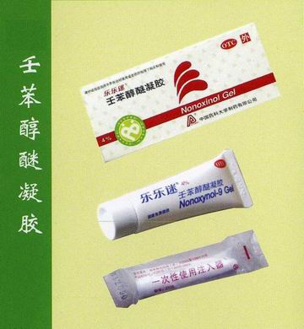
【药品名称】壬苯醇醚凝胶
【适应症】女性外用短性避孕
【主要成分】含壬苯醇醚，每支重5g
【用法】房事前取1支，拧下塑料盖，再取一支注入器，旋于药管螺丝口上，将注入器缓缓插入阴道深处，挤压药管管身，挤出全部胶冻后，抽出注入器即可行房事
【不良反应】
1、局部反应可使女性外阴或阴道，甚至男性阴茎发生较严重的刺激症状，如局部瘙痒、疼痛等，或阴道分泌物增多。
2、偶可发生泌尿系统刺激症状，表现为尿急、尿频等。应多饮水，必要时去医院就诊。如反复发生则应改用其他避孕方法。
【注意事项】
1、必须按要求正确使用，初用者可请医师或药师指导。
2、胶冻必须注入阴道深处，否则易导致避孕失败。
3、使用后的注入器应用温开水洗净，揩干，用清洁纸包好，下次备用。
4、本品性状发生改变时禁止使用。
5、如使用过量或发生严重不良反应时应立即就医。
6、请将此品放在儿童接触不到的地方。
【禁忌症】
1、对杀精剂过敏者。
2、会阴重度撕裂，阴道壁过度松弛，子宫Ⅱ度以上脱垂者。
3、急性或亚急性阴道炎或宫颈炎者。
外用避孕药——壬苯醇醚栓

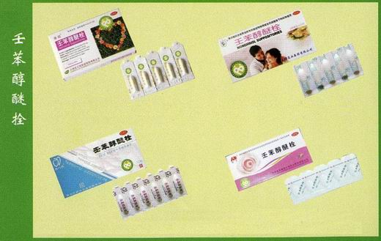
【药品名称】壬苯醇醚栓
【适应症】女性外用短性避孕
【药品类别】处方类药品
【用法】阴道内给药，每次房事1枚，房事前5分钟放入阴道深处。
【不良反应】
1、局部反应可使女性外阴或阴道，甚至男性阴茎发生较严重的刺激症状，如局部瘙痒、疼痛等，或阴道分泌物增多。
2、偶可发生泌尿系统刺激症状，表现为尿急、尿频等。应多饮水，必要时去医院就诊。如反复发生则应改用其他避孕方法。
【注意事项】
1、房事后6小时方可冲洗。
2、本品性状发生改变时禁止使用。
3、请将此品放在儿童不能接触的地方。
【禁忌症】
1、对杀精剂过敏者。
2、会阴重度撕裂，阴道壁过度松弛，子宫Ⅱ度以上脱垂者。
3、急性或亚急性阴道炎或宫颈炎者。
皮下埋植避孕药
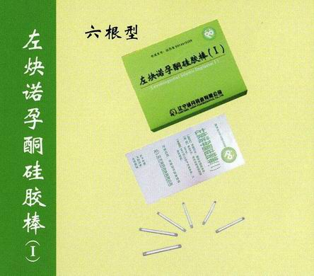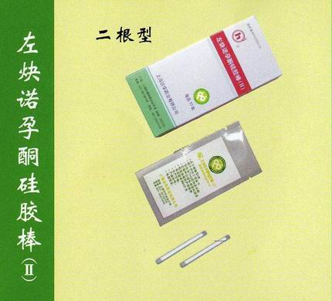
【药品名称】左炔诺孕酮硅胶棒
【适应症】育龄妇女，要求长期避孕者。
【药品类别】处方类药品
【用法】局部麻醉无菌条件下，在上臂内侧或股内侧作一长度约为2mm的横切口后，将埋植物放在皮下，伤口外敷创可贴，纱布包扎即可。
【不良反应】
1、月经紊乱，可表现为月经过频、经期延长、月经稀发、闭经或点滴出血等。
2、类早孕反应，如恶心、头晕、乳房胀痛、乏力、嗜睡等，程度多较轻微，一般不需处理。
3、少数妇女可发生头痛，严重时应去医院就诊。
4、偶有体重增加，血压上升、痤疮、精神抑郁或性欲改变等情况。
5、偶有埋植局部发生感染。
【注意事项】
1、皮下埋植放、取手术应有资质的医院或计划生育服务机构由经过严格技术培训的人员操作。
2、植入本品的妇女应定期到上述医疗单位进行随访观察，有异常情况及时返诊。
【禁忌症】
绝对禁忌症：现患乳腺癌者。
相对禁忌症：
1、不明原因的阴道出血者。
2、产后6周内母乳喂养者。
3、现患或曾患深部静脉血栓／肺栓塞、缺血性心脏病，或脑血管意外者。
4、有局灶性神经症状的偏头痛者。
5、活动期肝炎，或肝硬化失代偿期，或肝脏肿瘤患者。
6、曾患乳腺癌，5年内无复发者。
7、经常服用影响肝酶代谢药物者，如利福平或灰黄霉素及某些抗惊厥药物等。
宫内节育器的品种
宫内节育器是一种安全、有效、经济、可逆、长期稳定的避孕工具。放置宫内节育器是我国已婚育龄妇女使用的主要避孕节育措施之一。主要有以下几种：
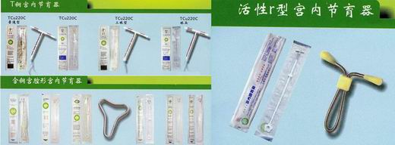
1、T铜宫内节育器
【注意事项】置入子宫内后前几个月会有经间出血和下腹疼痛，有经期经量增多，半年1年可恢复正常，术后数日内注意休息，避免盆浴、房事；如有不适合者需取出时，应到医院检查取出；适合于无避孕禁忌症的妇女。
2、含铜宫腔形宫内节育器
【注意事项】置入子宫内后前几个月会有经间出血和下腹疼痛，有经期经量增多，半年或1年可恢复正常，术后数日内注意休息，避免盆浴、房事；定期用Ｂ超检查IUD位置是否正常或是否下移、脱落。如有不适合者需取出时，应到医院检查取出；适合于无避孕禁忌症的妇女。
3、活性γ型宫内节育器
【注意事项】放置后2周内禁房事、盆浴；放置后应定期到医院随访检查；放置后前几个月经期可能缩短，少数可能推迟数天，均属正常。
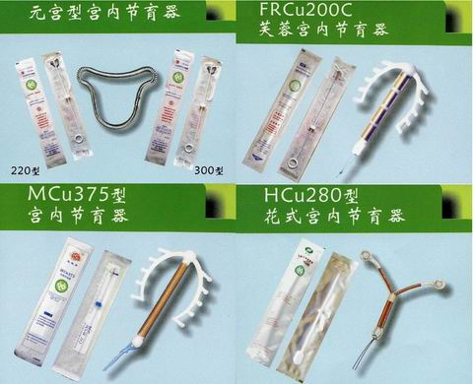
4、元宫型宫内节育器
【注意事项】置入子宫内后前几个月会有经间出血和下腹疼痛，有经期经量增多，半年或1年可恢复正常，术后数日内注意休息，避免盆浴、房事；如有不适合者需取出时，应到医院检查取出；适合于无避孕禁忌症的妇女
5、芙蓉宫内节育器（FRCu200C）
【注意事项】置入子宫内后前几个月可能会有轻微下腹痛、经血增多现象，数月后逐渐恢复；术后注意休息，禁止盆浴、房事；放置后1个月内必须做B超检查，以后每6个月定期作B超检查。
6、MCu375型宫内节育器
【注意事项】置入子宫内后前几个月可能会有轻微下腹痛、经血增多现象，数月后逐渐恢复；术后注意休息，禁止盆浴、房事；放置后1个月内必须做B超检查，以后每6个月定期作B超检查。
7、花式宫内节育器（HCu280）
【注意事项】
1、严格掌握放置IUD的适应症和放置时间。
2、放置前向使用者讲清有关事项，放置过程精心操作，必须确保置入的IUD准确立于子宫上段，双臂充分展开伸向宫角，撤管时注意勿将IUD带出。
3、置器后休息2天，一周内不做重体力劳动。二周内避免性生活和盆浴，三个月内经期和大便应注意观察节育器有无脱落。轻微阴道流血和下腹部不适合感一般可自行消失，出现严重反应时要及时就诊，并予适当处置。
4、置器后1、3、6、12个月时坚持复查，以后每年复查一次。

天然胶乳橡胶避孕套（男用）的品种
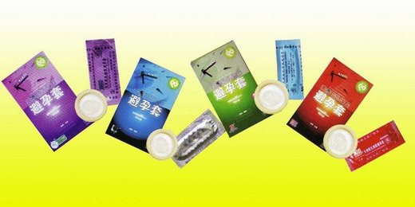
男用避孕套主要采用天然乳胶制成。能有效阻止精子进入阴道从而达到避孕目的。除避孕作用之外，还可预防性传播疾病和艾滋病。
主要有以下几种类型：
1、普通避孕套：具有透明、柔软轻薄等特点。
2、质感避孕套：有表面螺 纹、颗粒、粗化等特点。
3、彩色避孕套：有红、黄、蓝、绿、橙、黑等颜色。
4、香型避孕套：带有各种果味、薄荷、茉莉等流行香型等特点。
5、药物避孕套:避孕套表面涂布杀精或治疗药物。
6、异形避孕套:仿形或顶部异形，有改善性生活质量的作用。
【注意事项】
1、对橡胶制品使用有过敏史者慎用。
2、橡胶制品易老化变质，故不要贮存太久，尤其是在温暖的气候条件下。
3、避孕套应贮存在阴凉干燥的地方，且应置于包装物中，以免避孕套受到机械损伤或阳光照射。
4、避孕套即使在有包装的情况下也不能接触石油基防腐剂、酚类及其衍生物、石油基润滑剂、石油溶剂、煤油及其相关的有机物。
5、使用前应注意避孕套的失效期。
6、房事时使用的避孕套脱落或者破损或感觉有任何不适应咨询医师。
7、如果需要使用额外润滑剂，则需使用经推荐的正确类型的润滑剂，应避免使用石油基的润滑剂，比如:凡士林、婴儿油、浴液、按摩油、黄油等，以免破坏避孕套的完整性。

零距离-纳米银隐形避孕套（女用）
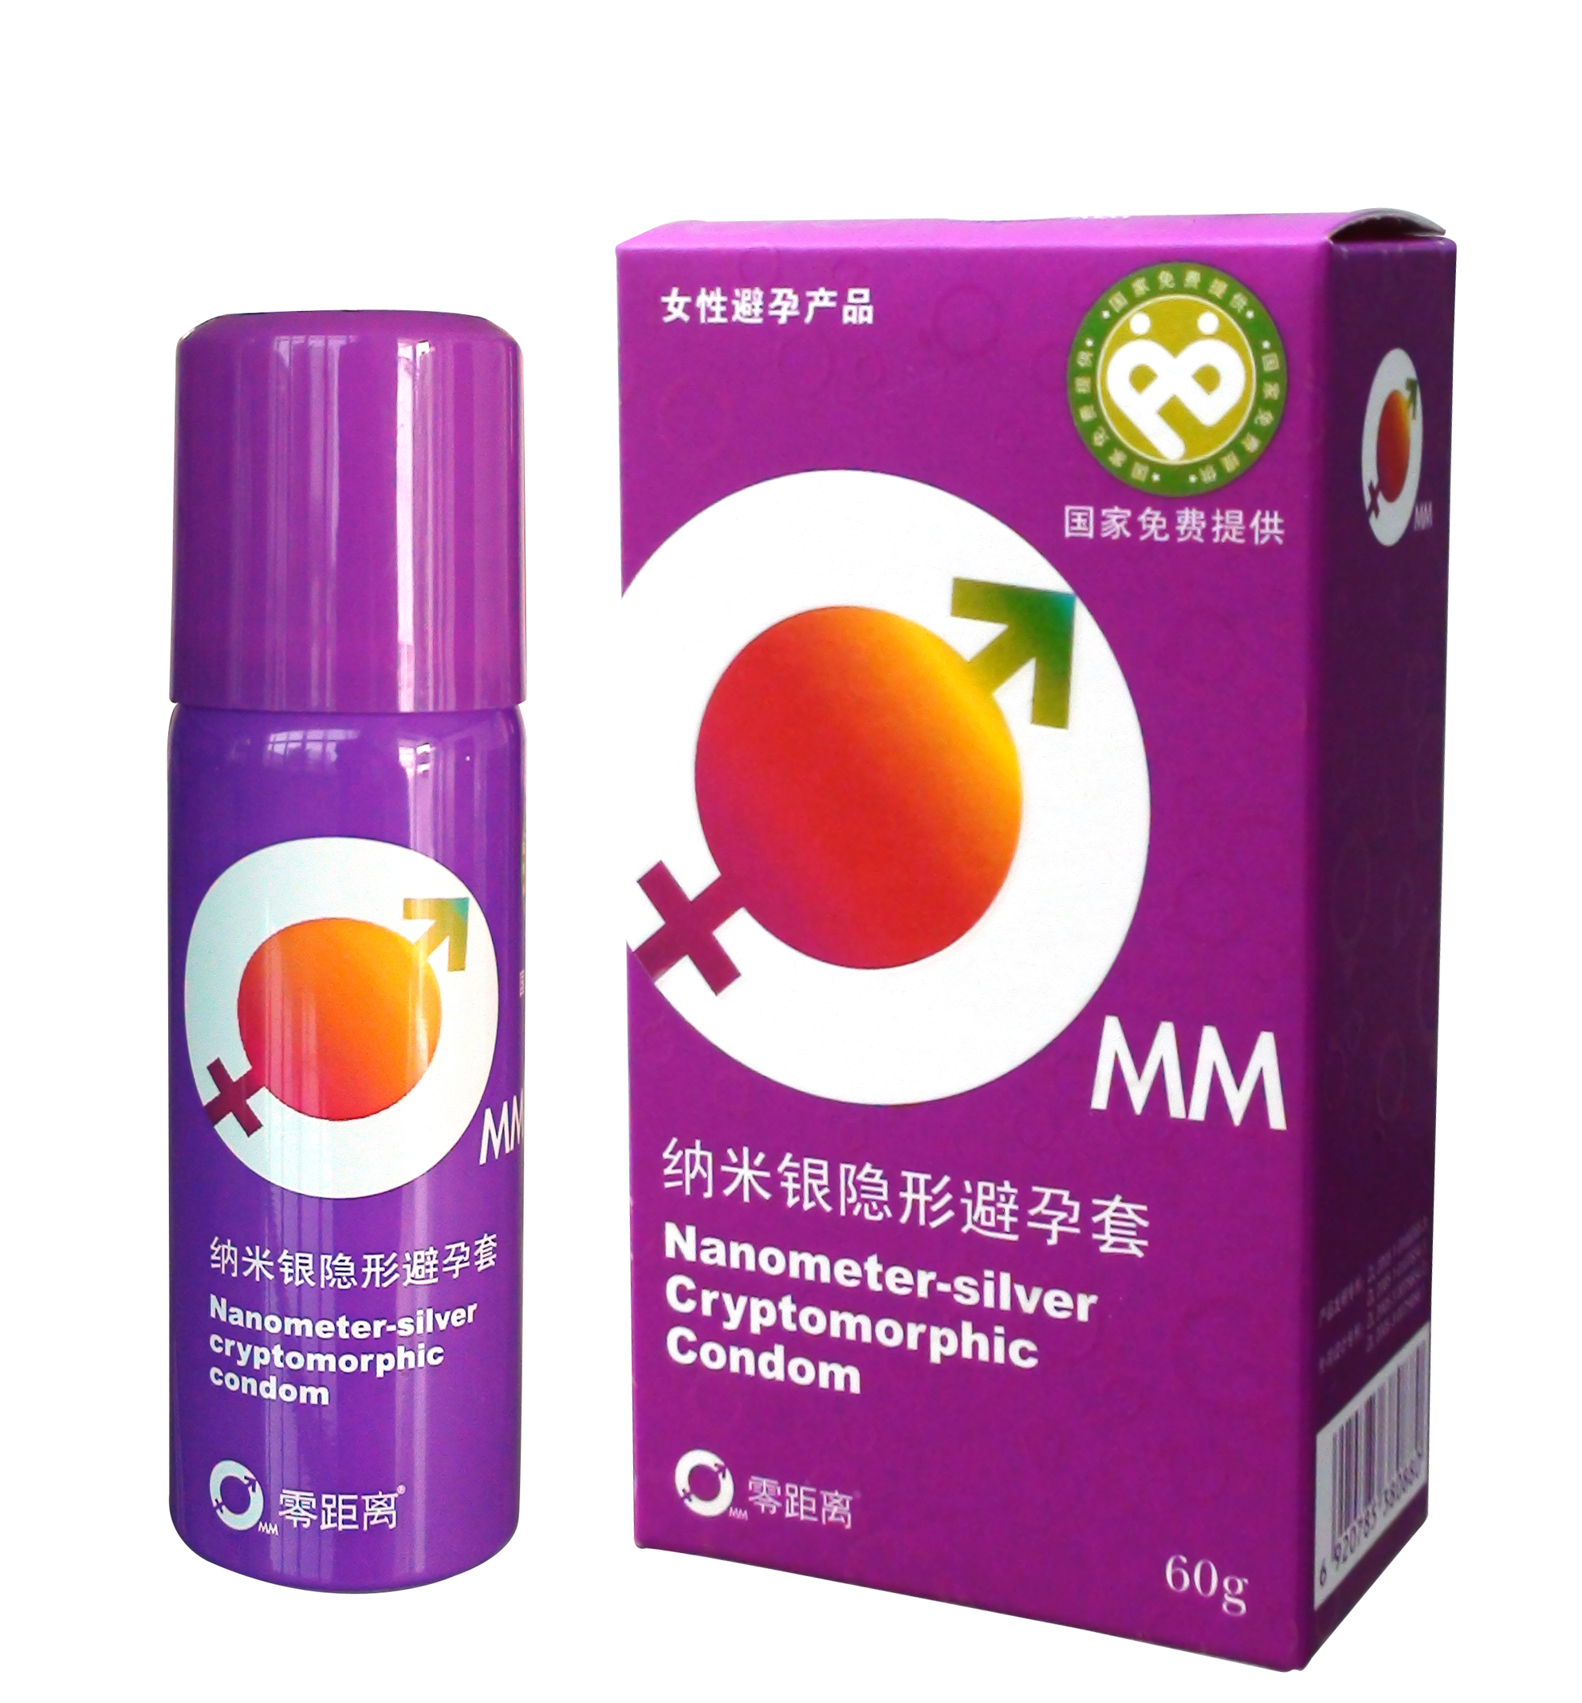
【产品名称】纳米银隐形避孕套
本品采用先进的纳米技术和物理发泡技术，利用双重屏障避孕法即泡沫物理屏障与表面活性剂 (RH4) 溶解精子质脂膜化学屏障进行避孕。本产品产生洁白细腻的泡沫，喷入女性阴道，起到避孕、抗菌、润滑三效合一的作用。
【适用范围】 适用于女性阴道使用，具有避孕、润滑和一定的抗菌作用。
【适用人群】成年女性避孕工具。
【使用方法】 (见插图)
1.使用前先装上导管（图1），倒置容器（图2）充分振摇（图3），取仰卧位，将导管轻轻插入阴道约8cm 处（图4），轻压容器按钮，以泡沫刚好溢出阴道口为准。
2.导管使用后用清水冲洗，可多次使用。
3.房事前使用一次，即喷即可行房，房事后10分钟内再使用一次。重复房事者，需再次使用。
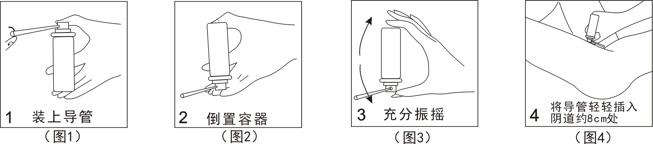
【体内过程】
本品喷入阴道后即可生效，房事后，泡沫随阴道分泌物和精液排出体外。
【产品禁忌】
1.本品不用作性病、艾滋病的防护工具。
2.过敏体质者慎用；有不良反应者停用，建议咨询医生。
3.孕妇与妇女经期禁用。
4.可疑生殖道恶性肿瘤者及有不规则阴道出血者禁用。
【注意事项、警示及提示性说明】
1.目前没有一种避孕方式可达到100%有效避孕，如果您在房事后因某种理由担心您或您的伴侣怀孕时，请咨询医生。
2.使用前请摇匀并倒置容器，正置使用可能导致部分泡沫不能喷出。
3.本品具有润滑功能，建议勿与其他润滑剂同时使用。
4.请在有效期内使用。
5. 用药当天，阴道分泌物可能增多，属于正常现象；在使用过程中如有轻微灼热感属于正常现象。
6. 本品应存放在阴凉干爽处，请置于儿童不及处，避热源、避免碰撞。
7. 本品为外用品，请勿口服。
8. 本产品采用非定量给药，最后一次剩余使用量无法精确控制。如果最后一次的用量不充足，建议消费者使用另外一瓶补充或停止使用该产品选用其他避孕方法。
【温馨提示】 初次使用时请您慢慢按压喷头，使泡沫缓缓喷出，以便掌握用量。

